ZBUS项目结构概貌

ZBUS项目代码概览
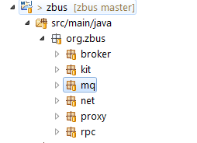
broker -- 链接代理，解决连接池管理，链接高可用
kit --工具类，包括log日志、对象池等
mq --消息队列服务，提供持久化队列，发布订阅，zbus的核心入口
net --网络通讯库，基本NIO引擎、HTTP协议通讯
proxy -- 提供TCP，HTTP，DMZ代理服务
rpc -- 提供RPC服务，分基于MQ的RPC与直接RPC两大类

ZBUS模块结构层次

MQ-RPC
Proxy
TCP/HTTP
DMZ
MQ
Direct-RPC

Broker (Connection Pool/HA)
NET (Super Lightweight NIO) Kit

ZBUS消息队列MQ

ZBUS远程方法调用RPC

ZBUS Broker & HA

ZBUS代理服务

ZBUS网络通讯基础 zbus.NET

